## 专题强化八　动力学、动量和能量观点在电学中的应用

专题解读 1.本专题是力学三大观点在电学中的综合应用，高考对本专题将作为计算题压轴题的形式命题．



2．学好本专题，可以帮助同学们应用力学三大观点分析带电粒子在电场和磁场中的碰撞问题、电磁感应中的动量和能量问题，提高分析和解决综合问题的能力．

3．用到的知识、规律和方法有：电场的性质、磁场对电荷的作用、电磁感应的相关知识以及力学三大观点．



命题点一　电磁感应中的动量和能量问题

例1　如图1所示，在方向竖直向上的磁感应强度为*B*的匀强磁场中有两条光滑固定的平行金属导轨*MN*、*PQ*，导轨足够长，间距为*L*，其电阻不计，导轨平面与磁场垂直，*ab*、*cd*为两根垂直于导轨水平放置的金属棒，其接入回路中的电阻分别为*R*，质量分别为*m*.与金属导轨平行的水平细线一端固定，另一端与*cd*棒的中点连接，细线能承受的最大拉力为*F*T，一开始细线处于伸直状态，*ab*棒在平行导轨的水平拉力*F*的作用下以加速度*a*向右做匀加速运动，两根金属棒运动时始终与导轨接触良好且与导轨相垂直．

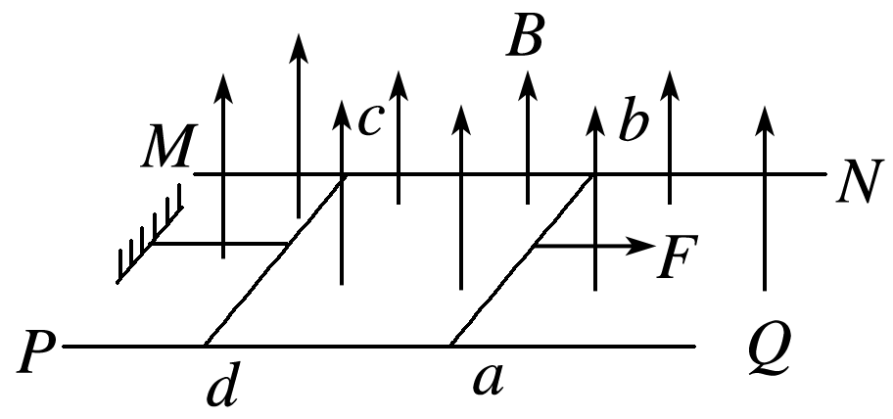

图1

(1)求经多长时间细线被拉断？

(2)若在细线被拉断瞬间撤去拉力*F*，求两根金属棒之间距离增量Δ*x*的最大值是多少？

①细线能承受的最大拉力为*F*T；②*ab*棒向右做匀加速直线运动．



答案　(1)　(2)

解析　(1)*ab*棒以加速度*a*向右运动，当细线断时，*ab*棒运动的速度为*v*，产生的感应电动势*E*＝*BLv*， ①

回路中的感应电流*I*＝， ②

*cd*棒受到安培力*FB*＝*BIL*， ③

经*t*时间细线被拉断，得*FB*＝*F*T， ④

*v*＝*at*， ⑤

由①②③④⑤式得*t*＝. ⑥

(2)细线断后，*ab*棒做减速运动，*cd*棒做加速运动，两棒之间的距离增大，当两棒达共同速度*u*而稳定运动时，两棒之间的距离增量Δ*x*达到最大值，整个过程回路中磁通量的变化量

Δ*Φ*＝*BL*Δ*x*， ⑦

由动量守恒定律得*mv*＝2*mu*， ⑧

回路中感应电动势的平均值

*E*1＝， ⑨

回路中电流的平均值*I*＝， ⑩

对于*cd*棒，由动量定理得*BIL*Δ*t*＝*mu*，

由⑤⑥⑦⑧⑨⑩式得Δ*x*＝.



应用动量和能量观点解决双导体棒电磁感应问题的技巧

1．问题特点

对于双导体棒运动的问题，通常是两棒与导轨构成一个闭合回路，当其中一棒在外力作用下获得一定速度时必然在磁场中切割磁感线，在该闭合电路中形成一定的感应电流；另一根导体棒在磁场中通过时在安培力的作用下开始运动，一旦运动起来也将切割磁感线产生一定的感应电动势，对原来电流的变化起阻碍作用．

2．方法技巧

解决此类问题时通常将两棒视为一个整体，于是相互作用的安培力是系统的内力，这个变力将不影响整体的动量守恒．因此解题的突破口是巧妙选择系统，运用动量守恒(动量定理)和功能关系求解．



1.两根足够长的固定的平行金属导轨位于同一水平面内，两导轨间的距离为*L*.导轨上面横放着两根导体棒*ab*和*cd*，构成矩形回路，如图2所示．两根导体棒的质量皆为*m*，电阻皆为*R*，回路中其余部分的电阻可不计．在整个导轨平面内都有竖直向上的匀强磁场，磁感应强度为*B*.设两导体棒均可沿导轨无摩擦地滑行．开始时，棒*cd*静止，棒*ab*有垂直指向棒*cd*的初速度*v*0(见图)．若两导体棒在运动中始终不接触，求：

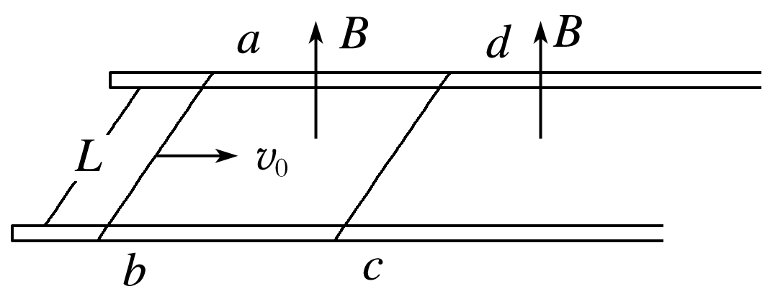

图2

(1)在运动中产生的焦耳热的最大值；

(2)当*ab*棒的速度变为初速度的时，*cd*棒的加速度大小．

答案　(1)*mv*02　(2)

解析　(1)*ab*棒受到与运动方向相反的安培力作用做减速运动，*cd*棒则在安培力作用下做加速运动．在*ab*棒的速度大于*cd*棒的速度时，回路总有感应电流，*ab*棒继续减速，*cd*棒继续加速．两棒速度达到相同后，回路面积保持不变，磁通量不变化，不产生感应电流，两棒以相同的速度*v*做匀速运动．

从初始至两棒达到的速度相同的过程中，两棒总动量守恒，有

*mv*0＝2*mv*，

根据能量守恒，整个过程中产生的总热量为

*Q*＝*mv*02－(2*m*)*v*2＝*mv*02.

(2)设*ab*棒的速度变为初速度的时，*cd*棒的速度为*v*′，则由动量守恒得*mv*0＝*m*×*v*0＋*mv*′.

此时回路中的感应电动势为*E*＝(*v*0－*v*′)*BL*，

感应电流为*I*＝，

此时*cd*棒所受的安培力*F*＝*IBL*，

*cd*棒的加速度*a*＝，

由以上各式，可得：*a*＝.

2.如图3所示，金属杆*a*从离地*h*高处由静止开始沿光滑平行的弧形轨道下滑，轨道的水平部分有竖直向上的匀强磁场*B*，水平轨道上原来放有一金属杆*b*，已知*a*杆的质量为*m*1，且与*b*杆的质量*m*2之比为*m*1∶*m*2＝3∶4，水平轨道足够长，不计摩擦，求：

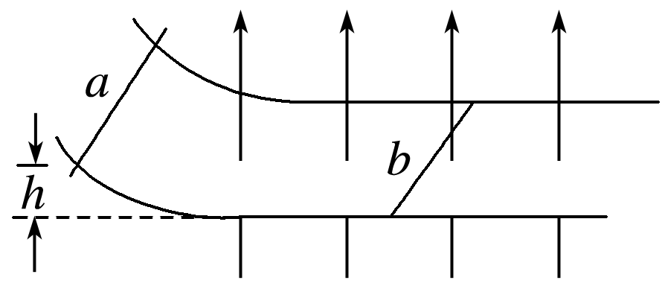

图3

(1)*a*和*b*的最终速度分别是多大？

(2)整个过程中回路释放的电能是多少？

(3)若已知*a*、*b*杆的电阻之比*Ra*∶*Rb*＝3∶4，其余部分的电阻不计，整个过程中杆*a*、*b*上产生的热量分别是多少？

答案　(1)均为　(2)*m*1*gh*

(3)*m*1*gh*　*m*1*gh*

解析　(1)*a*下滑过程中机械能守恒*m*1*gh*＝*m*1*v*02

*a*进入磁场后，回路中产生感应电流，*a*、*b*都受安培力作用，*a*做减速运动，*b*做加速运动，经过一段时间，*a*、*b*速度达到相同，之后回路的磁通量不发生变化，感应电流为0，安培力为0，二者匀速运动，匀速运动的速度即为*a*、*b*的最终速度，设为*v*.由于*a*、*b*所组成的系统所受合外力为0，故系统的动量守恒*m*1*v*0＝(*m*1＋*m*2)*v*

由以上两式解得最终速度*v*1＝*v*2＝*v*＝.

(2)由能量守恒得知，回路中产生的电能应等于*a*、*b*系统机械能的损失，所以*E*＝*m*1*gh*－(*m*1＋*m*2)*v*2＝*m*1*gh*.

(3)由能量守恒定律，回路中产生的热量应等于回路中释放的电能等于系统损失的机械能，即*Qa*＋*Qb*＝*E*.在回路中产生电能的过程中，电流不恒定，但由于*Ra*与*Rb*串连，通过的电流总是相等的．

所以应有＝＝＝

*Qa*＝*E*＝*m*1*gh*　*Qb*＝*E*＝*m*1*gh*.

命题点二　电场中的动量和能量问题

例2　如图4所示，*LMN*是竖直平面内固定的光滑绝缘轨道，*MN*水平且足够长，*LM*下端与*MN*相切．质量为*m*的带正电小球*B*静止在水平面上，质量为2*m*的带正电小球*A*从*LM*上距水平面高为*h*处由静止释放，在*A*球进入水平轨道之前，由于*A*、*B*两球相距较远，相互作用力可认为零，*A*球进入水平轨道后，*A*、*B*两球间相互作用视为静电作用，带电小球均可视为质点．已知*A*、*B*两球始终没有接触．重力加速度为*g*.求：

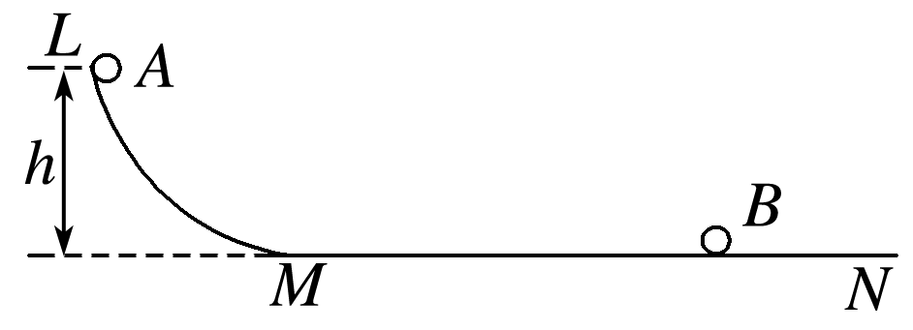

图4

(1)*A*球刚进入水平轨道的速度大小；

(2)*A*、*B*两球相距最近时，*A*、*B*两球系统的电势能*E*p；

(3)*A*、*B*两球最终的速度*vA*、*vB*的大小．

①光滑绝缘轨道；②*A*、*B*两球间相互作用视为静电作用；③*A*、*B*两球始终没有接触．



答案　(1)　(2)*mgh*　(3)

解析　(1)对*A*球下滑的过程，据机械能守恒得：

2*mgh*＝·2*mv*02

解得：*v*0＝

(2)*A*球进入水平轨道后，两球组成的系统动量守恒，当两球相距最近时共速：2*mv*0＝(2*m*＋*m*)*v*，解得：*v*＝*v*0＝

据能量守恒定律：2*mgh*＝(2*m*＋*m*)*v*2＋*E*p，

解得：*E*p＝*mgh*

(3)当两球相距最近之后，在静电斥力作用下相互远离，两球距离足够远时，相互作用力为零，系统势能也为零，速度达到稳定．

2*mv*0＝2*mvA*＋*mvB*，

×2*mv*02＝×2*mvA*2＋*mvB*2

得：*vA*＝*v*0＝，*vB*＝*v*0＝.



电场中动量和能量问题的解题技巧

动量守恒定律与其他知识综合应用类问题的求解，与一般的力学问题求解思路并无差异，只是问题的情景更复杂多样，分析清楚物理过程，正确识别物理模型是解决问题的关键．



3．如图5所示，“┙”型滑板(平面部分足够长)，质量为4*m*，距滑板的*A*壁为*L*1的*B*处放有一质量为*m*、电量为＋*q*的大小不计的小物体，小物体与板面的摩擦不计，整个装置处于场强为*E*的匀强电场中，初始时刻，滑板与小物体都静止，试求：

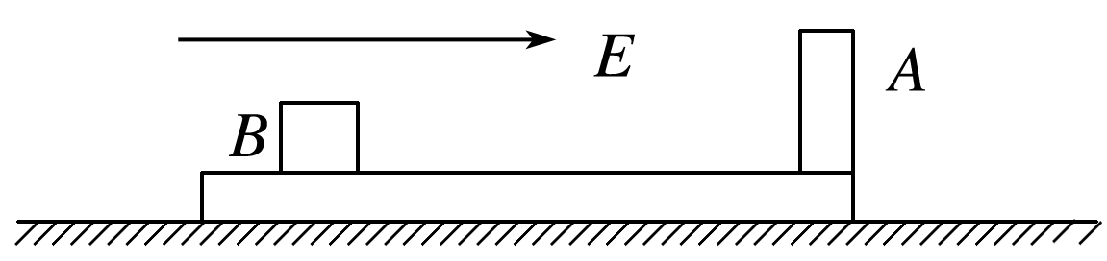

图5

(1)释放小物体，第一次与滑板*A*壁碰前小物体的速度*v*1为多大？

(2)若小物体与*A*壁碰后相对水平面的速度大小为碰前的，碰撞时间极短，则碰撞后滑板速度为多大？(均指对地速度)

(3)若滑板足够长，小物体从开始运动到第二次碰撞前，电场力做功为多大？

答案　(1) 　(2) 　(3)*qEL*1

解析　(1)对物体，根据动能定理，有*qEL*1＝*mv*12，得*v*1＝

(2)物体与滑板碰撞前后动量守恒，设物体第一次与滑板碰后的速度为*v*1′，滑板的速度为*v*，则

*mv*1＝*mv*1′＋4*mv*

若*v*1′＝*v*1，则*v*＝*v*1，因为*v*1′＞*v*，不符合实际，

故应取*v*1′＝－*v*1，则*v*＝*v*1＝ .

(3)在物体第一次与*A*壁碰后到第二次与*A*壁碰前，物体做匀变速运动，滑板做匀速运动，在这段时间内，两者相对于水平面的位移相同．

所以(*v*2＋*v*1′)*t*＝*vt*，即*v*2＝*v*1＝ .

对整个过程运用动能定理得：

电场力做功*W*＝*mv*12＋(*mv*22－*mv*1′2)＝*qEL*1.

命题点三　复合场中的动量和能量问题

例3　如图6所示，水平虚线*X*下方区域分布着方向水平、垂直纸面向里、磁感应强度为*B*的匀强磁场，整个空间存在匀强电场(图中未画出)．质量为*m*、电荷量为＋*q*的小球*P*静止于虚线*X*上方*A*点，在某一瞬间受到方向竖直向下、大小为*I*的冲量作用而做匀速直线运动．在*A*点右下方的磁场中有定点*O*，长为*l*的绝缘轻绳一端固定于*O*点，另一端连接不带电的质量同为*m*的小球*Q*，自然下垂，保持轻绳伸直，向右拉起*Q*，直到绳与竖直方向有一小于5°的夹角，在*P*开始运动的同时自由释放*Q*，*Q*到达*O*点正下方*W*点时速率为*v*0.*P*、*Q*两小球在*W*点发生相向正碰，碰到电场、磁场消失，两小球黏在一起运动．*P*、*Q*两小球均视为质点，*P*小球的电荷量保持不变，绳不伸长，不计空气阻力，重力加速度为*g*.

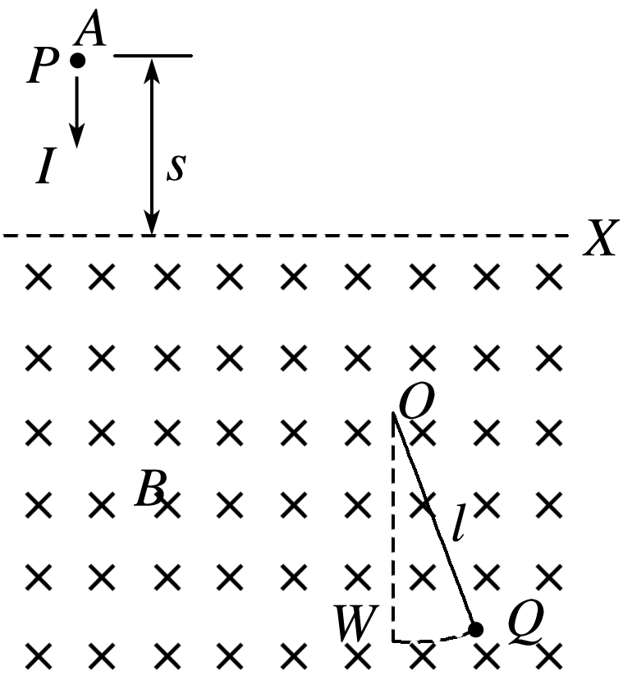

图6

(1)求匀强电场场强*E*的大小和*P*进入磁场时的速率*v*；

(2)若绳能承受的最大拉力为*F*，要使绳不断，*F*至少为多大？

①受到方向竖直向下、大小为*I*的冲量作用而做匀速直线运动；②*P*、*Q*两小球在*W*点发生相向正碰，碰到电场、磁场消失，两小球黏在一起运动．



答案　(1)　　(2)＋2*mg*

解析　(1)设小球*P*所受电场力为*F*1，则*F*1＝*qE*

在整个空间重力和电场力平衡，有*F*1＝*mg*

联立相关方程得*E*＝

由动量定理得*I*＝*mv*

故*v*＝.

(2)设*P*、*Q*相向正碰后在*W*点的速度为*v*m，由动量守恒定律得

*mv*－*mv*0＝(*m*＋*m*)*v*m

此刻轻绳的张力为最大，由牛顿第二定律得

*F*－(*m*＋*m*)*g*＝*v*m2

联立相关方程，得

*F*＝＋2*mg*.



4.如图7所示，整个空间中存在竖直向上的匀强电场．经过桌边的虚线*PQ*与桌面成45°角，其上方有足够大的垂直纸面向外的匀强磁场，磁感应强度为*B*.光滑绝缘水平桌面上有两个可以视为质点的绝缘小球，*A*球对桌面的压力为零，其质量为*m*，电量为*q*；*B*球不带电且质量是*km*(*k*＞7)．*A*、*B*间夹着质量可忽略的火药．现点燃火药(此时间极短且不会影响小球的质量、电量和各表面的光滑程度)，火药炸完瞬间*A*的速度为*v*0，求：

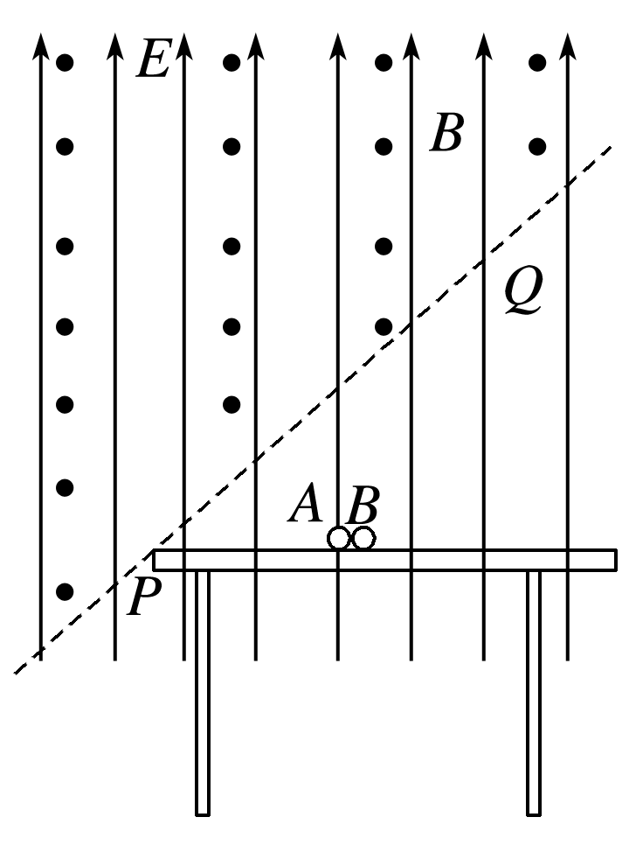

图7

(1)火药爆炸过程中有多少化学能转化为机械能；

(2)*A*球在磁场中的运动时间；

(3)若一段时间后*AB*在桌上相遇，求爆炸前*A*球与桌边*P*的距离．

答案　(1)*mv*02　(2)　(3)·

解析　(1)设爆炸之后*B*的速度为*vB*，选向左为正方向

在爆炸前后由动量守恒可得：0＝*mv*0－*kmvB*

又由能量守恒可得：

*E*＝*mv*02＋*kmvB*2＝*mv*02

(2)由“*A*球对桌面的压力为零”可知重力和电场力等大反向，故*A*球进入磁场中将会做匀速圆周运动，则

*T*＝

由几何知识可得：*A*球在磁场中运动了个圆周(如图所示)

则*t*2＝

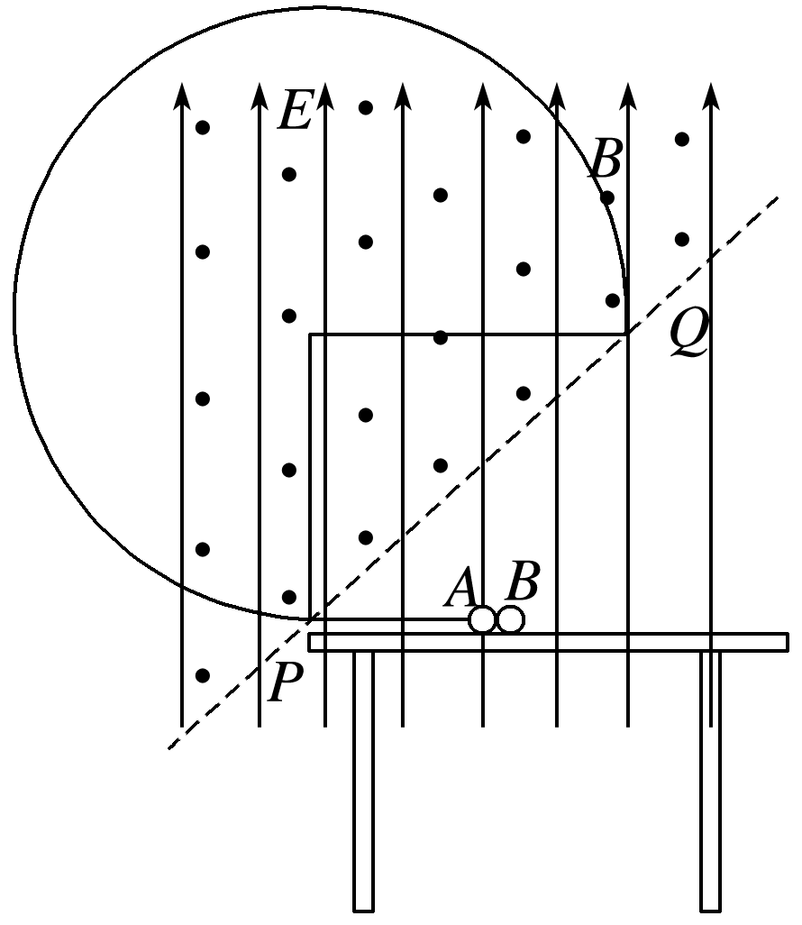

(3)由0＝*mv*0－*kmvB*可得：*vB*＝

*R*＝

设爆炸前*A*球与桌边*P*的距离为*xA*，爆炸后*B*运动的位移为*xB*，，时间为*tB*

则*tB*＝＋*t*2＋

*xB*＝*vBtB*

由图可得：*R*＝*xA*＋*xB*

联立上述各式解得：

*xA*＝·.



1.如图1所示，两根间距为*l*的光滑金属导轨(不计电阻)，由一段圆弧部分与一段无限长的水平段部分组成，其水平段加有竖直向下方向的匀强磁场，磁感应强度为*B*，导轨水平段上静止放置一金属棒*cd*，质量为2*m*，电阻为2*r*.另一质量为*m*，电阻为*r*的金属棒*ab*，从圆弧段*M*处由静止释放下滑至*N*处进入水平段，棒与导轨始终垂直且接触良好，圆弧段*MN*半径为*R*，所对圆心角为60°.求：

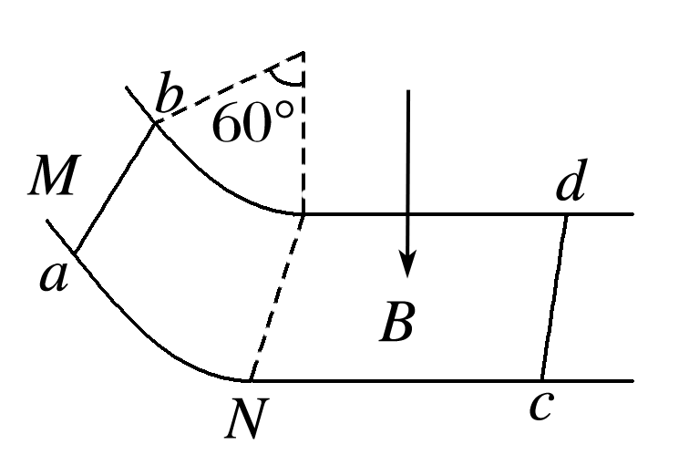

图1

(1)*ab*棒在*N*处进入磁场区速度是多大？此时棒中电流是多少？

(2)*cd*棒能达到的最大速度是多大？

(3)*cd*棒由静止到达最大速度过程中，系统所能释放的热量是多少？

答案　(1)　　(2)　(3)*mgR*

解析　(1)*ab*棒由*M*下滑到*N*过程中机械能守恒，故*mgR*(1－cos 60°)＝*mv*2.

解得*v*＝.

进入磁场区瞬间，回路中电流强度

*I*＝＝.

(2)*ab*棒在安培力作用下做减速运动，*cd*棒在安培力作用下做加速运动，当两棒速度达到相同速度*v*′时，电路中电流为零，安培力为零，*cd*达到最大速度．运用动量守恒定律得*mv*＝(2*m*＋*m*)*v*′

解得*v*′＝.

(3)系统释放的热量应等于系统机械能的减少量，

故*Q*＝*mv*2－·3*mv*′2，

解得*Q*＝*mgR*.

2.如图2所示是计算机模拟出的一种宇宙空间的情景，在此宇宙空间内存在这样一个远离其他空间的区域(其他星体对该区域内物体的引力忽略不计)，以*MN*为界，上半部分匀强磁场的磁感应强度为*B*1，下半部分匀强磁场的磁感应强度为*B*2.已知*B*1＝4*B*2＝4*B*0，磁场方向相同，且磁场区域足够大．在距离界线*MN*为*h*的*P*点有一宇航员处于静止状态，宇航员以平行于*MN*的速度向右抛出一质量为*m*、电荷量为*q*的带负电小球，发现小球在界线处的速度方向与界线成90°角，接着小球进入下半部分磁场．当宇航员沿与界线平行的直线匀速到达目标*Q*点时，刚好又接住球而静止．

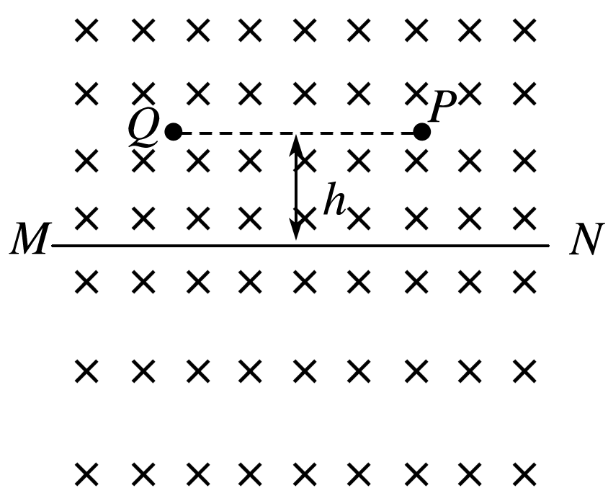

图2

(1)请你粗略地作出小球从*P*点运动到*Q*点的运动轨迹；

(2)*PQ*间的距离是多大？

(3)宇航员的质量是多少？

答案　(1)见解析图　(2)6*h*　(3)

解析　(1)小球的运动轨迹如图所示．

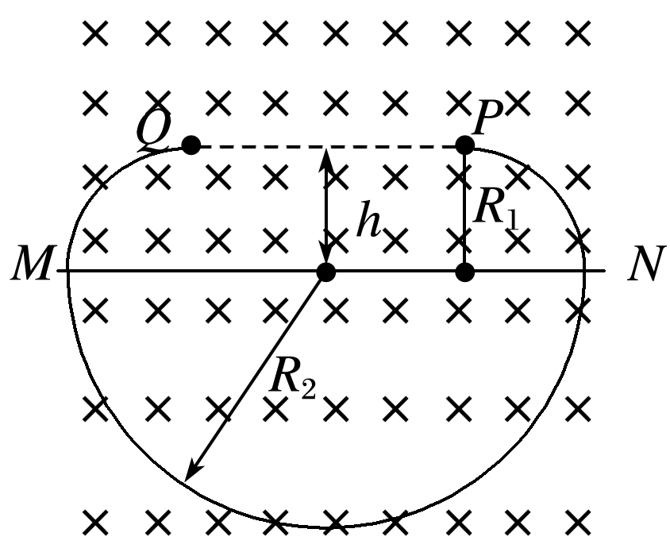

(2)设小球的速率为*v*1，由几何关系可知*R*1＝*h*，由*qvB*＝*m*和*B*1

＝4*B*2＝4*B*0，

可知*R*2＝4*R*1＝4*h*，

由*qv*1(4*B*0)＝*m*，

解得小球的速率*v*1＝，

根据运动的对称性，*PQ*的距离为*L*＝2(*R*2－*R*1)＝6*h*.

(3)设宇航员的速率为*v*2，因周期*T*＝，

故小球由*P*运动到*Q*的时间*t*＝＋＝.

所以宇航员匀速运动的速率为*v*2＝＝，

由动量守恒定律有*Mv*2－*mv*1＝0，

可解得宇航员的质量*M*＝.

3．如图3所示，绝缘水平地面上有宽*L*＝0.4 m的匀强电场区域，场强*E*＝6×105 N/C、方向水平向左．不带电的物块*B*静止在电场边缘的*O*点，带电量*q*＝5×10－8 C、质量*mA*＝1×10－2 kg的物块*A*在距*O*点*s*＝2.25 m处以*v*0＝5 m/s的水平初速度向右运动，并与*B*发生碰撞，假设碰撞前后*A*、*B*构成的系统没有动能损失．*A*的质量是*B*的*k*(*k*＞1)倍，*A*、*B*与水平面间的动摩擦因数都为*μ*＝0.2，物块均可视为质点，且*A*的电荷量始终不变，取*g*＝10 m/s2.

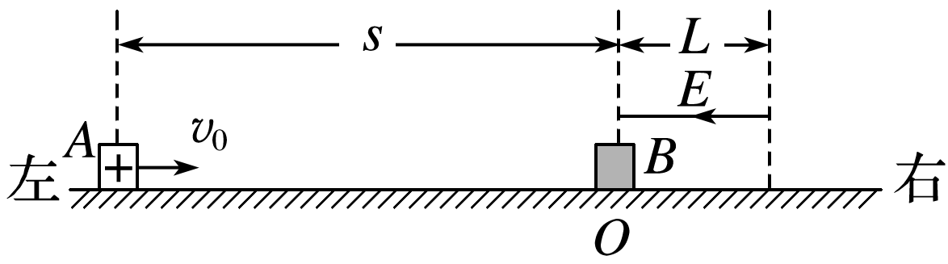

图3

(1)求*A*到达*O*点与*B*碰撞前的速度；

(2)求碰撞后瞬间，*A*和*B*的速度；

(3)讨论*k*在不同取值范围时电场力对*A*做的功．

答案　(1)4 m/s　(2) m/s　 m/s

(3)见解析

解析　(1)设碰撞前*A*的速度为*v*，由动能定理得

－*μmAgs*＝*mAv*2－*mAv*02 ①

得：*v*＝＝4 m/s. ②

(2)设碰撞后*A*、*B*速度分别为*vA*、*vB*，且设向右为正方向，由于弹性碰撞，所以有：*mAv*＝*mAvA*＋*mBvB* ③

*mAv*2＝*mAvA*2＋*mBvB*2 ④

联立③④并将*mA*＝*kmB*及*v*＝4 m/s代入得：

*vA*＝ m/s ⑤

*vB*＝ m/s ⑥

(3)讨论：(ⅰ)如果*A*能从电场右边界离开，必须满足：

*mAvA*2＞*μmAgL*＋*qEL* ⑦

联立⑤⑦代入数据，得：*k*＞3 ⑧

电场力对*A*做功为：*W*＝*qEL*＝6×105×5×10－8×0.4 J＝1.2×10－2 J ⑨

(ⅱ)如果*A*不能从电场右边界离开电场，必须满足

*mAvA*2≤*μmAgL*＋*qEL* ⑩

联立⑤⑩代入数据，得：*k*≤3

考虑到*k*＞1，所以在1＜*k*≤3范围内*A*不能从电场右边界离开．

又：*qE*＝3×10－2 N＞*μmAg*＝2×10－2 N

所以*A*会返回并从电场的左侧离开，整个过程电场力做功为0，

即*W*＝0.

4.如图4所示，直角坐标系*xOy*位于竖直平面内，*x*轴与绝缘的水平面重合，在*y*轴右方有垂直纸面向里的匀强磁场和竖直向上的匀强电场．质量为*m*2＝8×10－3 kg的不带电小物块静止在原点*O*，*A*点距*O*点*l*＝0.045 m，质量*m*1＝1×10－3 kg的带电小物块以初速度*v*0＝0.5 m/s从*A*点水平向右运动，在*O*点与*m*2发生正碰并把部分电量转移到*m*2上，碰撞后*m*2的速度为0.1 m/s，此后不再考虑*m*1、*m*2间的库仑力．已知电场强度*E*＝40 N/C，小物块*m*1与水平面的动摩擦因数为*μ*＝0.1，取*g*＝10 m/s2，求：

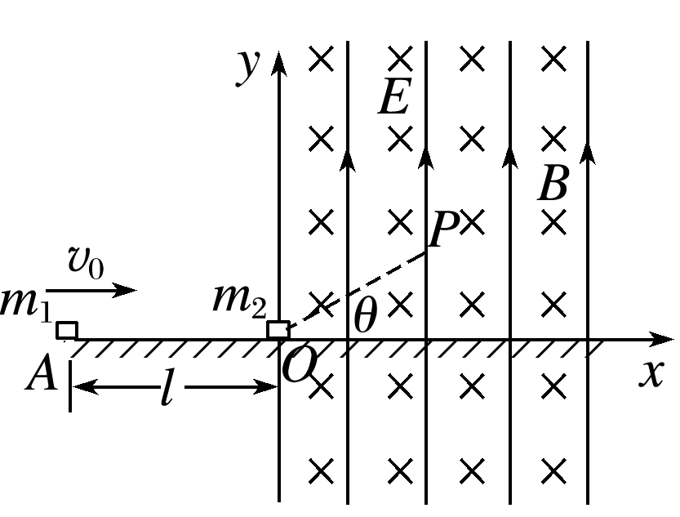

图4

(1)碰后*m*1的速度；

(2)若碰后*m*2做匀速圆周运动且恰好通过*P*点，*OP*与*x*轴的夹角*θ*＝30°，*OP*长为*lOP*＝0.4 m，求磁感应强度*B*的大小；

(3)其他条件不变，若改变磁场磁感应强度*B*′的大小，使*m*2能与*m*1再次相碰，求*B*′的大小．

答案　(1)－0.4 m/s，方向水平向左　(2)1 T

(3)0.25 T

解析　(1)设*m*1与*m*2碰前速度为*v*1，由动能定理

－*μm*1*gl*＝*m*1*v*12－*m*1*v*02

代入数据解得：*v*1＝0.4 m/s

已知*v*2＝0.1 m/s，*m*1、*m*2正碰，由动量守恒有：*m*1*v*1＝*m*1*v*1′＋*m*2*v*2

代入数据得：*v*1′＝－0.4 m/s，方向水平向左

(2)*m*2恰好做匀速圆周运动，所以*qE*＝*m*2*g*

得：*q*＝2×10－3 C

物块由洛伦兹力提供向心力，设其做圆周运动的半径为*R*，则*qv*2*B*＝*m*2，轨迹如图，由几何关系有：*R*＝*lOP*

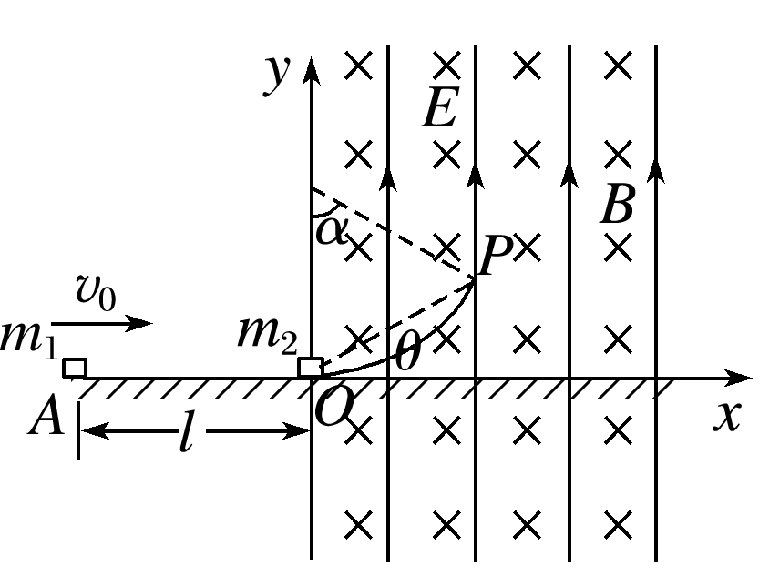

解得：*B*＝1 T

(3)当*m*2经过*y*轴时速度水平向左，离开电场后做平抛运动，*m*1碰后做匀减速运动．

*m*1匀减速运动至停，其平均速度为：

＝*v*1′＝0.2 m/s＞*v*2＝0.1 m/s.

所以*m*2在*m*1停止后与其相碰

由牛顿第二定律有：

*F*f＝*μm*1*g*＝*m*1*a*

*m*1停止后离*O*点距离：

*s*＝

则*m*2平抛的时间：*t*＝

平抛的高度：*h*＝*gt*2

设*m*2做匀速圆周运动的半径为*R*′，由几何关系有：

*R*′＝*h*

由*qv*2*B*′＝，

联立得：*B*′＝0.25 T.